**任务名称(回显)**

**系统名称（回显）**

**一级模块（回显）**

|  |  |
| --- | --- |
| 案例唯一ID: | 回显(案例唯一ID不可修改) |
| 执行结果: | （用户填写，执行结果只能是成功、失败、阻塞） |
| 案例名称: | 回显 |
| 案例描述: | 回显 |
| 预设数据/前置条件: | 回显 |
| 正/反例: | 回显 |

案例测试证迹：（测试截图）

图片名称:XXX.jpg

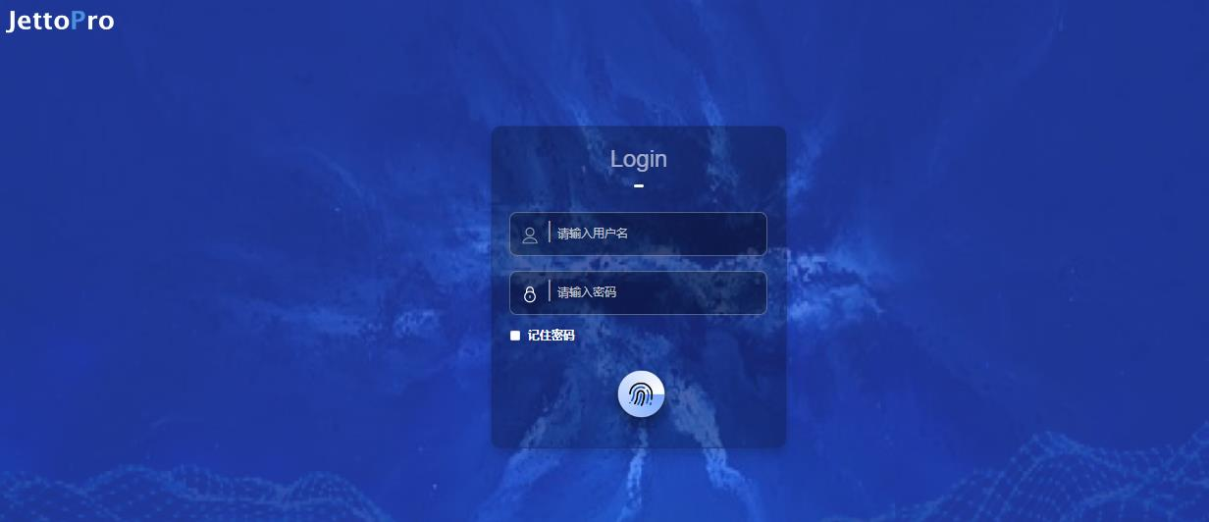

图片名称:XXX.jpg



|  |  |
| --- | --- |
| 步骤描述: | 回显 |
| 预期结果: | 回显 |
| 执行结果 | （用户填写，执行结果只能是成功、失败、阻塞） |
| 案例唯一ID: | 10734339204989953(案例唯一ID不可修改) |

步骤测试证迹：（测试截图）

图片名称:XXX.jpg



图片名称:XXX.jpg



**CR20222_执行任务测试1**

**手机银行系统**

**账户余额**

|  |  |
| --- | --- |
| 案例唯一ID: | 01343857489(案例唯一ID不可修改) |
| 执行结果: |  |
| 案例名称: | LC_手机银行_账户余额_查询明细_001 |
| 案例描述: | 查询账单明细信息 |
| 预设数据/前置条件: | 查询账单明细信息无误 |
| 正/反例: | 正例 |

案例测试证迹：（测试截图）

|  |  |
| --- | --- |
| 步骤描述: | 查询账户余额1 |
| 预期结果: | 余额无误1 |
| 执行结果 |  |
| 案例唯一ID: | 107343392(案例唯一ID不可修改) |

步骤测试证迹：（测试截图）

|  |  |
| --- | --- |
| 步骤描述: | 查询账户余额2 |
| 预期结果: | 余额无误2 |
| 执行结果 |  |
| 案例唯一ID: | 107343662(案例唯一ID不可修改) |

步骤测试证迹：（测试截图）